**Синтез новых производных ретиноидов бексаротена и тамибаротена**

***Зотов И. Э., Коваленко Л. В.***

*Студент, 4 курс бакалавриата*

*Российский химико-технологический университет имени Д.И. Менделеева,  
факультет химико-фармацевтических технологий и биомедицинских препаратов, Москва, Россия*

*E-mail: zotovigor3004@gmail.com*

Ретиноиды – большой класс производных витамина А (ретинола) и его структурных аналогов, обладающих высокой биологической активностью и играющих в организме роль факторов транскрипции. Бексаротен и тамибаротен – представители третьего поколения ретиноидных препаратов с высокой антипролиферативной активностью. Ацилированные этими ретиноидами вещества с самостоятельной биологической активностью (например, дофамин) проявляют улучшенные антипролиферативные свойства, а также могут быть использованы в профилактике и лечении нейродегенеративных заболеваний [1].

В рамках данной работы были получены продукты N-ацилирования бексаротеном (**1**) и тамибаротеном (**5**) метилового эфира тирозина и ванилиламина. Для ацилирования метилтирозината и ванилиламина использовался хлорангидрид бексаротена (**2**),полученный по реакции с тионилхлоридом (схема 1). Выходы составили около 60 %. Для N-ацилирования метилового эфира тирозина тамибаротеном использовалась активация его карбоксильной группы 1-этил-3-(3-диметиламинопропил)карбодиимидом (EDCI). При гидролизе полученного соединения **6** раствором K2CO3 (2 н) с выходом около 50 % образуется N-ацилированный тамибаротеном тирозин (**7**) (схема 2).

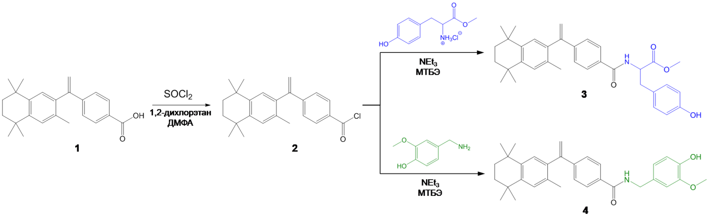Полученные соединения исследуются на противораковую активность с целью сравнения свойств производных близких по спектру биологической активности бексаротена и тамибаротена.

Схема 1. Синтез производных бексаротена **3** и **4**

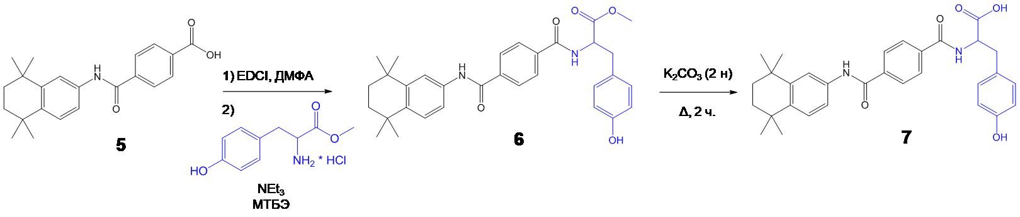Схема 2. Синтез соединений **6** и **7**

Строение соединений **3**, **4** и **7** подтверждается методом 1H ЯМР-спектроскопии.

**Литература**

1. Коваленко Л. В., Поливанова А. Г., Ильин А. П., Соловьева И. Н., Горбачева Е. И., Ощепков М. С. Лекарственные перспективы ретиноидов. Разработка и регистрация лекарственных средств. 2023; 12(4): с. 54–62.